**POZVÁNKA**

Předseda představenstva Družstva vlastníků bytů Mozartova 4, Prostějov - bytové družstvo, 796 01 Prostějov zve všechny členy bytového družstva na řádnou členskou schůzi, která se bude konat

**v úterý 29. dubna 2025 v 19.°° hod. v sušárně našeho bytového domu.**

**Program schůze**

1. Zahájení členské schůze

2. Zprávu o hospodaření, vyúčtování nákladů za rok 2024 teplo, TUV a ostatní služby - Informace o nedoplatcích a vyplácení přeplatků, schválení roční závěrky.

3. Volba nového představenstva bytového družstva na další 5ti leté období.

4. Investice pro rok 2025 a 2026.

5. Diskuse – připomínky a návrhy členů bytového družstva.

6. Závěr.

V Prostějově dne 27.3.2025

**Účast na schůzi nutná!!!**

**Nečlenové družstva** (podnájemníci) si **zajistí** **plnou moc** k zastupování člena družstva, jinak nebudou moci hlasovat o záležitostech družstva! Plná moc je ke stažení na webu [www.mozartova4.wbs.cz](http://www.mozartova4.wbs.cz)

**Případné návrhy na změnu nebo doplnění programu schůze podávejte písemně do 15.4.2025 do schránky družstva.**

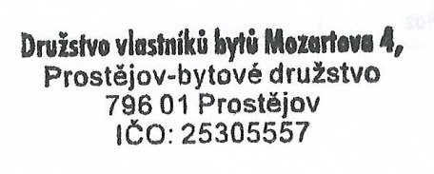

místopředseda představenstva bytového družstva: Radek Vychodil

**V případě, že se nedostaví nadpoloviční většina členů bytového družstva, která by byla schopna se usnášet, vyhlašuji:**

**Náhradní členskou schůzi**

Která se bude konat ve stejný den 29.4.2025 v 19:10 hod. na stejném místě.

**Program schůze**

1. Zahájení členské schůze

2. Zprávu o hospodaření, vyúčtování nákladů za rok 2024 teplo, TUV a ostatní služby - Informace o nedoplatcích a vyplácení přeplatků, schválení roční závěrky.

3. Investice pro rok 2025 a 2026.

4. Diskuse – připomínky a návrhy členů bytového družstva.

6. Závěr.

V Prostějově dne 27.3.2025



místopředseda představenstva bytového družstva: Radek Vychodil